Title
Title страницы превышает рекомендуемый объем в 75 символов, это создает визуальных конфликт в выдаче поисковых систем
То бишь тайтл длиннее чем требуется и в результате заканчивается многоточиями.
Однако это не страшно и влияет лишь на визуальную часть, SEO данная проблема не касается.
Однако некоторые стоит добавить пару новых ключей, плюс сделать TITLE уникальным.
Я предлагаю: «Ремонт однокомнатной квартиры в Москве под ключ: Цены и Фото | Рид Ремонт»
Выглядеть это будет так:
Ключ «Цена и фото», является довольно важным в строительной теме, практически все конкуренты имеют данное ключевое слово, будет глупо его не применить.
Добавив «| Рид Ремонт» мы делает свой Тайтл уникальным, что очень важно. Поисковые системы будут негативно относиться к вашему тайтлу если он будет не уникален, а таким способом мы минимизируем этот шанс.
Плюс благодаря вертикальной полоске, продолжение из троеточия визуально старо выглядеть лучше.

URL
Ваш URL очень даже хорош и соответствует SEO требованием, менять его смысла мало. Он лаконичный и не имеет не слишком много уровней
Плюс любая смена Url без редиректа приводит к потере уже имеющихся мест.
Нет причин что бы менять URL
Description
Описание не так сильно влияет на позиции в поиске как прочие факторы, одна имеет несколько правил, которые стоит соблюсти.
Сейчас описание выглядит так:
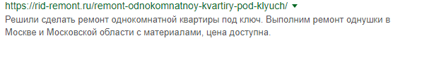Описание должно: соответствовать содержанию страницы, быть уникальным, иметь призыв или действие в первых словах текста (которые соответствуют тематике).
Таким образом нынешнее описание не подходит. Предлагаю такой вариант:
«Выполним ремонт однокомнатной квартиры в Москве и Московской области, под ключ, со своими материалами. Цены и другая информацию по номеру: +7(495) 960-60-41»
В поисковой системе это будет выглядеть так:
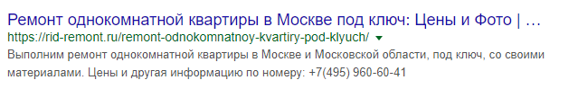
Данное описание является более завлекающим. Имеет ключевые слова в первое строчке описания плюс ко всему является уникальным.
Номер в описании нужен для уникальности текста, плюс это дает возможность получить заказ, без непосредственного посещения клиентом сайта. (Номер я взял с шапки вашего сайта)
По длине новое описание вписывается в рекомендуемое количество символов 135 символов, из рекомендуемых 120-140.
Текстовый контент на странице
Главные атрибуты которыми должен обладать текстовый контент:
- Уникальность
Text.ru выдает такие результаты:
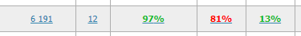
97 процентов уникальности, 81 процент спама и 13% «воды»
Это хорошие результаты, заспамленность это не такой важный показатель, однако понизить количество повторяющихся ключевых слов не помешает, об этом в ТЗ для копирайтера в дальнейшем.
- Принадлежность к тематике, ключи
Количество слов на странице:
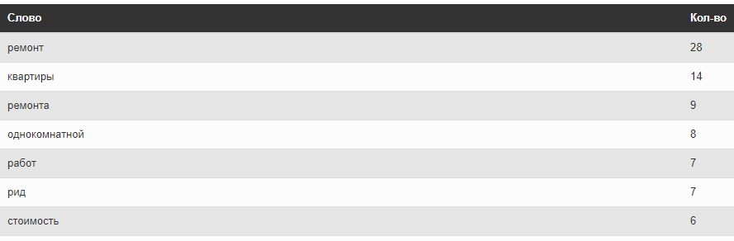
Конечно же текст принадлежит к строительной тематике, однако стоит его немного изменить, что бы более соответствовать основным ключам страницы.
К примеру такой ключ как «материалы» встречается не так часто как хотелось бы.
В дальнейшем будет описано задание для копирайтера, основанное на семантике и анализе конкурентов.
- Разметка страницы
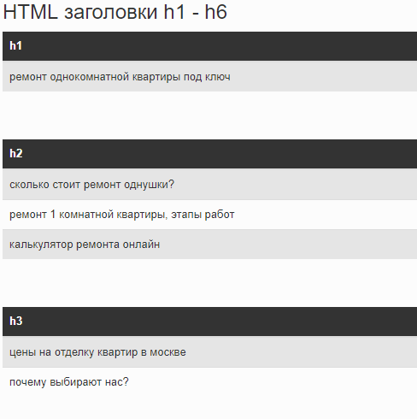
С разметками страниц все замечательно, заполнение дальнейших H заголовков не имеет значения для SEO. Первый заголовок соответствует основным ключам, это и есть обязательным фактором.
Да и в общем контент грамотно разбит по блокам и гармонично расположен на странице, трогать этот аспект смысла нет.

ТЗ для копирайтера
Ссылка за ТЗ - http://tehzadator.ru/get_tz/3345d83f310516f769bd9cc364459310
Текст не обязательно переписывать, однако не было бы лишним обновить его в соответствии с ТЗ.
Уменьшить употребление ключа «Ремонт», так как оно употребляется слишком часто и негативно сказывается на позициях сайта.
Чаще использовать – «Область». «Москва»
Так же не стоит игнорировать этот раздел:
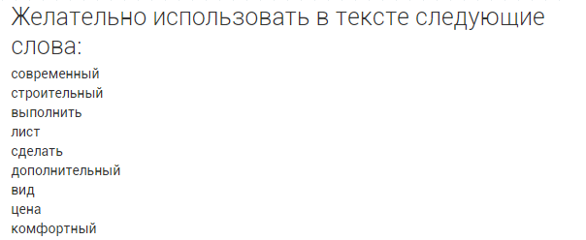

Индексация страницы, Перелинковка
Особых проблем с индексацией страницы нет, перелинковка так же присутствует.
Однако стоит заметить одно важную ошибку, которая может повлиять на ранжирование страницы, не установлен атрибут «Rel Canonical»
Данный раздел указывает на каноничность это страницы, что позволяет поисковым ботам не совершать ошибок при индексации страницы.
Как решить:
Добавьте в раздел head страницы элемент с атрибутом rel="canonical".

Таким образом вы указываете основной URL и этот адрес будет представлен в большинстве результатов поиска.
Оптимизация изображений
Оптимизация изображений никак не влияет на SEO, однако влияет на позиции в поиске по картинкам, а это иногда может принести конверсии.
Плюс если по техническим ошибкам изображение не будет отображаться, будет отображаться ALT изображение, что тоже положительно сказывается на мнении пользователя.
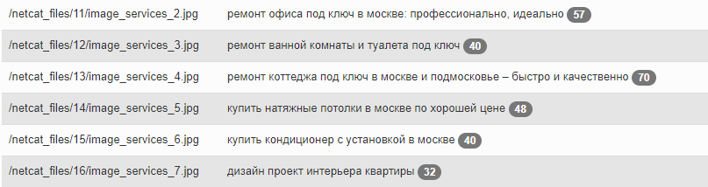
Как мы можем заметить большая часть Alt к изображением установлены грамотно.
Однако Alt изображений в самой статье можно немного скорректировать
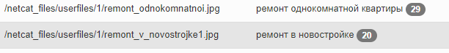
Вместо «Ремонт однокомнатной квартиры» - сделать полный ключ «Ремонт однокомнатной квартиры в Москве под ключ»
И вместо «Ремонт в новостройке» - «Ремонт в новостройке в Москве под ключ»
Больше пожалуй менять нечего.
Как вывод могу сказать что у вас достаточно неплохой сайт, если дать ему время, внести мои правки и дополнить грамотным внешним продвижением – можно вполне выходить на первые строчки поиска.

